班级 计算机2013- 姓名 学号
题号 | 一 | 二 | 三 | 总得分 | 评卷人 | 审核人
得分
一、选择题 （20分）
1、32位微机是指该计算机所用CPU_____。
A. 具有32位寄存器； B.具有32个寄存器
C. 能同时处理32位的二进制数； D.能处理32个字符
2、主机与设备传送数据时，采用______，主机与设备是串行工作的。
A．程序查询方式；B．中断方式；C．DMA方式；D．通道。
3、在整数定点机中，下述第______种说法是正确的。
A．原码和反码不能表示 -1，补码可以表示 -1；
B．三种机器数均可表示 -1；
C．三种机器数均可表示 -1，且三种机器数的表示范围相同；
D．三种机器数均不可表示 -1。
4、变址寻址方式中，操作数的有效地址是_____。
A．基址寄存器内容加上形式地址（位移量）；B．程序计数器内容加上形式地址；
C．变址寄存器内容加上形式地址； D．以上都不对。
5、一个节拍信号的宽度是指______。
A．指令周期； B．机器周期； C．时钟周期； D．存储周期。
6、DMA方式______。
A．既然能用于高速外围设备的信息传送，也就能代替中断方式；
B．不能取代中断方式；
C．也能向CPU请求中断处理数据传送； D．内无中断机制。
7、在中断周期中，由______将允许中断触发器置“0”。
A．关中断指令； B．机器指令； C．开中断指令； D．中断隐指令。
8、为了便于实现多级中断，保存现场信息最有效的方式是采用______。
A. 通用寄存器； B. 堆栈； C. 存储器； D. 外存
9、 描述流水CPU基本概念中，正确表述的句子是_____。
A. 流水CPU是以空间并行性为原理构造的处理器
B. 流水CPU一定是RISC机器
C. 流水CPU一定是多媒体CPU
D. 流水CPU是一种非常经济而实用的时间并行技术
10、在下列校验码中，奇校验正确的是______。
A．110100111 B．001000111
C．010110011 D．110100111
11、指令系统中采用不同寻址方式的目的主要是______ 。
A．实现存储程序和程序控制 B．缩短指令长度，扩大寻址空间，提高编程灵活性
C．可以直接访问外存 D．提供扩展操作码的可能并降低指令译码难度
12、某计算机字长是32位，它的存储容量是256KB，按字编址，它的寻址范围是_____。
A．128K； B．64K； C．64KB； D．128KB。
13、长度相同单格式不同的另种浮点数，假设前者阶码长、尾数短，后者阶码短、尾数长，其它规定均相同，则他们课表示的数的范围和精度为________。
A.两者可表示的数的范围和精度相同。
B.后者可表示的数的范围大且精度高。
C.前者可表示的数的范围大但精度低。
D.前者可表示的数的范围大且精度高。
14、在同步通信中，一个总线周期的传输过程是_______。
A.先传送数据，再传输地址； B. 先传送地址，再传输数据；C.只传输数据。
15、某计算机的I/O设备采用异步串行方式传送字符信息，字符信息的格式为：一位起始位，七位数据位，一位校验位，一位停止位。若要求每秒传送480个字符，那么该I/O设备的数据传送速率为________bps（位/秒）

A. 1200 B. 4800 C. 9600
16、所谓三总线结构的计算机是指______。
A. 地址线、数据线和控制线 B. I/O总线、主存总线和DMA总线
C. I/O总线、主存总线和系统总线
17、在中断响应周期，CPU主要完成以下工作______。
A.关中断，保护断点，发中断响应信号并形成中断服务程序入口地址
B.开中断，保护断点，发中断响应信号并形成中断服务程序入口地址
C.关中断，执行中断服务程序
D.开中断，执行中断服务程序
18、某计算机的Cache共有16块，采用二路组相联映射方式（即每组2块）。每个主存块大小为32字节，按字节编址，主存129号单元所在主存块应装入到的Cache组号为_______。 (注：均从0开始编号)
A. 0 B. 2 C. 4 D. 6
19、堆栈寻址方式中，设A为累加寄存器，SP为堆栈指示器，Msp为SP指示器的栈顶单元，如果进栈操作的动作是：（A）→Msp，（SP）－1→SP，那么出栈操作的动作为：
A．（Msp）→A，（SP）+1→SP B.（SP）+1→SP，（Msp）→A
C．（SP）－1→SP，（Msp）→A D.（Msp）→A，（SP）－1→SP
20、四片74181ALU和一片74182ALU器件相配合，具有如下进位传递功能_______
A．行波进位 B.组内先行进位，组间先行进位
C．组内先行进位，组间行波进位 D.组内行波进位，组间先行进位
二、分析计算题 （62分）
1、下图是程序查询方式的接口电路（输入）示意图。 简述CPU用查询方式从输入设备读取一个数据的过程。 （8分）
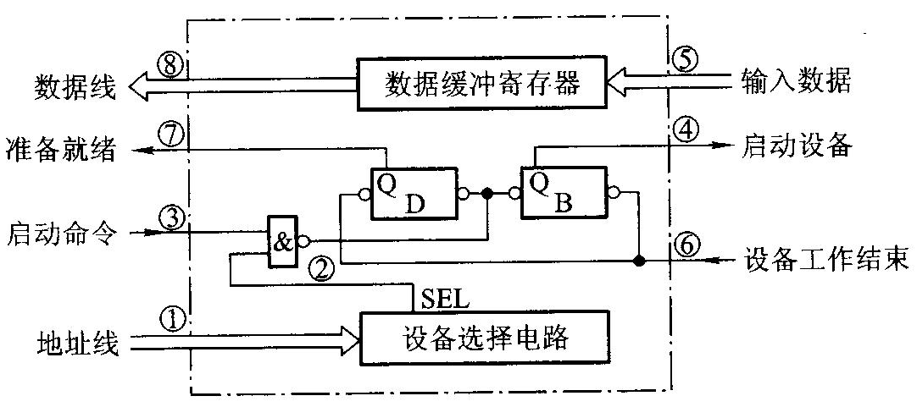
2、设某机配有A、B、C三台设备，其优先顺序是A>B>C，为改变中断处理次序，将它们的屏蔽字设置为：

设备 | 屏蔽字
A  B  C | 1 1 1  0 1 0  0 1 1
请按照下图中的时间轴给出的设别请求中断的时刻，画出CPU执行程序的轨迹。设A,B,C中断服务程序的执行时间均为20us. （10分）
. 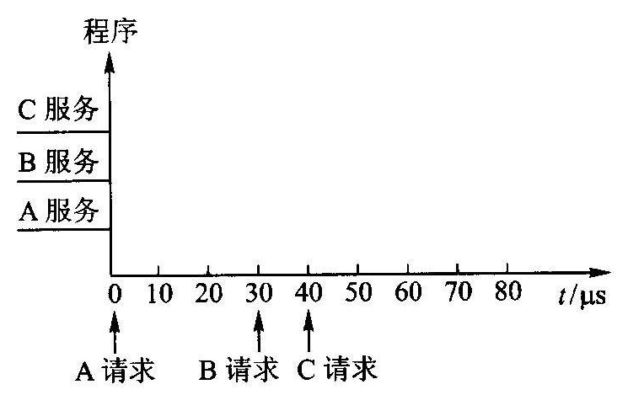
3、某机主存容量为4M×16位，且存储字长等于指令字长，若该机的指令系统具备120种操作。操作码位数固定，且具有直接、间接、立即、相对四种寻址方式。 （10分）
（1）画出一地址指令格式并指出各字段的作用；
（2）写出该指令直接寻址的最大范围；
（3）写出一次间址的寻址范围；
（4）写出相对寻址的寻址范围。
4、某机采用微程序控制方式，其控制存储器容量为512×48(位)。微程序可在整个控制存储器中实现转移，可控制微程序转移的条件共4个，微指令采用水平型格式，后继微指令地址采用断定方式。微指令格式如下，问微指令的三个字段分别应为多少位？
(6分)
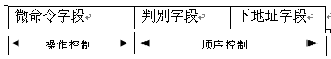
5、一条双字长指令的取数指令(LDA)存于存储器的200和201单元中，该指令将指定的内容装入ACC中。指令的第一个字为操作码和寻址特征码M，第二个字为形式地址A。假设当前PC=200，变址寄存器XR的内容为100，基址寄存器R的内容为400。存储器相关单元的内容如下：
地址 | 201 | 300 | 400 | 401 | 500 | 600 | 702 | 800
内容 | 500 | 450 | 700 | 501 | 800 | 900 | 325 | 300
根据以下给出的寻址方式，计算装入到ACC中的值。
1）直接寻址；2）立即寻址；3）间接寻址；4）相对寻址；5）变址寻址；6）寄存器寻址；7）寄存器间接寻址 （8分）
6、设CPU中各部件及其相互连接关系如下图所示，且PC具有自动加1功能。图中W是写控制标志，R是读控制标志，R₁和R₂是暂存器。 写出完成指令ADD # α（#为立即寻址特征，隐含的操作数在ACC中）控制单元所发出的微操作命令及节拍安排。 （10分）
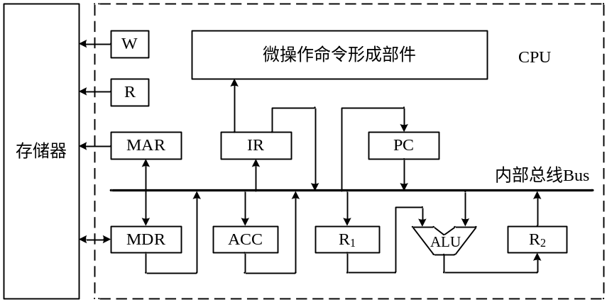
7、 已知x = + 0.0011 y =–0.1011用Booth算法求[x·y]_{补，}写出详细计算步骤。

（10分）
三、设计题 （18分）
设CPU共有16根地址线，8根数据线，并用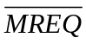作为访存控制信号（低电平有效），用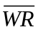作为读/写控制信号（高为读，低为写）。现有存储芯片：以及74138译码器和各种门电路，如下图所示。画出CPU与存储芯片的连接图，要求：
1）主存地址空间分配为：8000H-87FFH为系统程序区，8800H-8BFFH为用户程序区。
2)合理选择芯片，说明选几片？
3）详细画出存储芯片的片选逻辑及与CPU的连接图。
